Woche vom 13.09-17.09.2021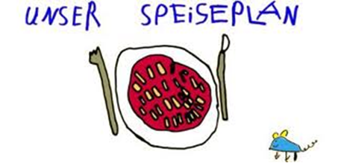.-

Woche vom 13.09-17.09.2021

Montag:

Frikadellen, Kroketten, Erbsen

Dienstag:

Fischstäbchen, Püree, Mais

Mittwoch:

Blumenkohl –Buchweizen Auflauf

Donnerstag:

Nudeln mit Tomatensoße

Freitag:

Lachs-Nudeln

Frühstück und Mittagessen je 3,00 Euro

